I. ЭКОЛОГИЯ

Задача 1.
Оценка численности и структуры метапопуляции
жука-оленя (Lucanus cervus (Linnaeus, 1758))
в пойменных дубравах Припятского Полесья
Справочная информация
Жук-олень (Lucanus cervus (Linnaeus, 1758)) – крупнейший представитель жесткокрылых Европы и Беларуси. Самцы с характерными «рогами» (мандибулами) достигают длины 8 см, самки – до 4,5 см (Рисунок 1). Вид занесен в Красную книгу Республики Беларусь (III категория), а также охраняется Бернской конвенцией (Приложение III).
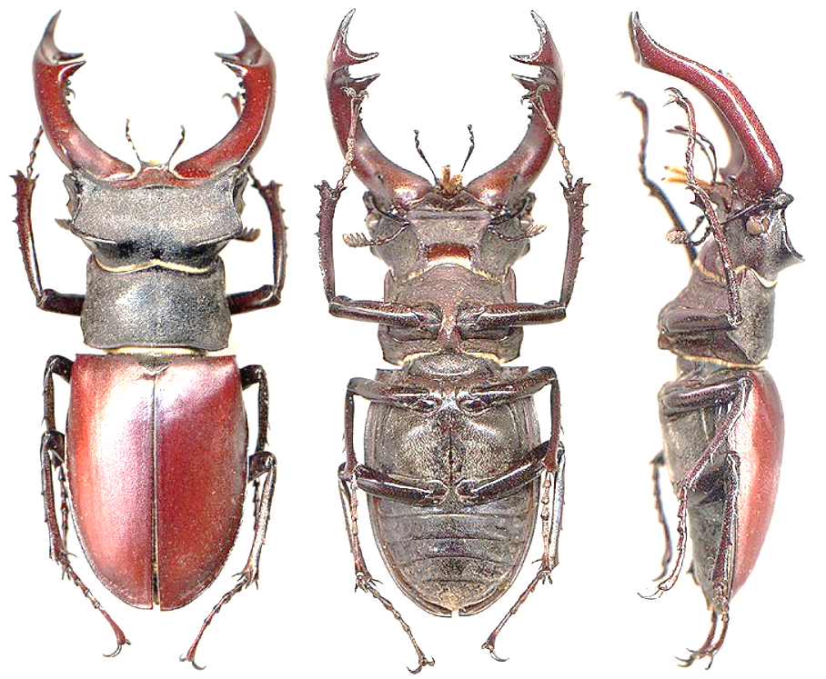 | 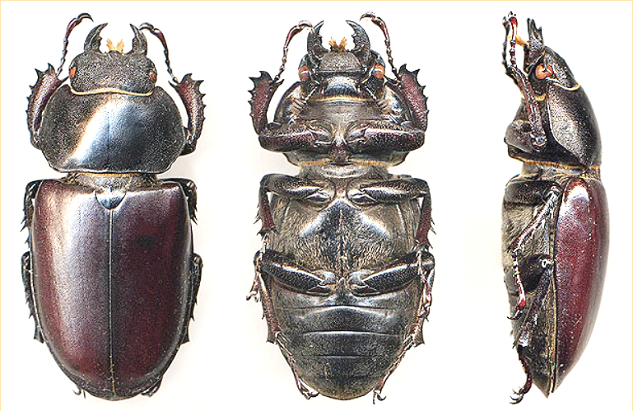
♂ | ♀
Рисунок 1 – Габитуальные особенности и половой диморфизм жука-оленя
(Lucanus cervus (Linnaeus, 1758)) (Фото © Эдуард Берлов, Олег Кабаков)
Распространение в Беларуси:
Достоверно известен преимущественно в Полесье – в пойменных дубравах рек Припять, Уборть, Ствига и их притоков. Наиболее стабильные популяции зафиксированы в заказниках «Мозырские овраги» и «Стрельский». В центральной и северной частях страны встречается крайне редко.
Жизненный цикл:
Личинка развивается 3–6 лет в мертвой древесине старовозрастных дубов. Имаго живет 1–2 месяца (конец мая – июль), активно в сумерках. Выход имаго из куколок происходит непрерывно в течение всего сезона – с конца мая по середину июля.
Основные угрозы:
Вырубка старовозрастных дубрав, удаление валежа и сухостойных деревьев (лишение мест развития личинок), фрагментация местообитаний.

Легенда исследования
Объект исследования: Метапопуляция жука-оленя (L. cervus) в пойменных дубравах Припятского Полесья (Гомельская область, Беларусь).
Стационар исследования: Сеть из 12 ключевых участков старовозрастных дубрав общей площадью 30 км², разобщенных болотами и лугами. Участки расположены вдоль поймы реки Припять на протяжении 12 км.
Цель исследования – оценить общую численность метапопуляции для обоснования расширения сети охраняемых территорий.
Метод исследования: Трехкратный отлов с мечением в течение одного сезона лёта имаго (май–июль 2026 года). Интервалы между учетами – 12–15 дней. Использовались феромонные ловушки и сумеречный ручной сбор на постоянных маршрутах.
Схема мечения:
Отлов № 1: все пойманные особи были помечены белой краской.
Отлов № 2: все непомеченные особи были помечены красной краской.
Отлов № 3: учет всех меток, новых мечений не производилось.
Дополнительные допущения:
- Естественная смертность имаго оценивается в 2% в день;
- Выход имаго из куколок происходит непрерывно на протяжении всего сезона, поэтому популяция является открытой;
- Несмотря на пространственную структуру (12 участков), радиус активности жуков позволяет рассматривать их группировку в рамках задачи как единую хорошо перемешиваемую популяцию;
- Хотя популяция является открытой, для упрощенной базовой оценки численности мы применим классическую модель Шнабеля (без поправки на смертность).
Фоновые данные:
- В 2025 году аналогичный учет дал оценку N₂₀₂₅ = 320 особей.
- Модель планового учета 2027 года прогнозирует N₂₀₂₇ = 410 особей.
Данные отловов на протяжении полевого сезона 2026 г.:
Отлов | Дата | Всего поймано | Из них повторно
№ 1 | 28 мая | 80 | 0
№ 2 | 10 июня | 110 | 22
№ 3 | 25 июня | 95 | 40  (15 белых  + 25 красных)

Задания
1.1 Рассчитайте численность метапопуляции L. cervus (N) по классической формуле Линкольна–Петерсена для закрытой популяции, используя данные первого и второго отловов:
$$N= \frac{M ×C}{R}$$
где: M – число особей, помеченных в первом отлове;
C – число особей, пойманных во втором отлове;
R – число повторно пойманных особей.
Примечание: считайте, что между 28 мая и 10 июня выход новых имаго из куколок и смертность пренебрежимо малы.
1.2 К третьему отлову (25 июня) от 80 жуков, помеченных 28 мая, при расчетной смертности 2 % в день должно было выжить:
80 × e^{−0,02×28} ≈ 45,7 особей
Однако реально в отлове № 3 обнаружено только 15 особей с белыми метками. Сделайте нереалистичное, но необходимое для данной задачи допущение, что в третий отлов попали абсолютно все выжившие к этому моменту жуки с белыми метками.
Рассчитайте реальную ежедневную смертность (m, в %), используя формулу для расчета ежедневной выживаемости (s):
$$s={\left(\frac{N_{t}}{N_{0}}\right)}^{1/t}$$
где: s – ежедневная выживаемость, t – число дней.
$$m=\left(1-s\right)×100\%$$
1.3 Для трех и более отловов в закрытой популяции традиционно используют модель Шнабеля. Закроем глаза на открытость нашей популяции и применим эту упрощенную модель для оценки общей численности за сезон:
$$N= \frac{\sum{(M_{t} ×C_{t}})}{\sum{R_{t}}}$$
где: M_{t} – общее кумулятивное число меченых особей, выпущенных в популяцию перед отловом t (смертность не учитывается);
C_{t} – общее число особей, пойманных в отлове t;,
R_{t} – число повторно пойманных особей (с любой меткой) в отлове t.
Рассчитайте численность метапопуляции L. cervus (N) используя описанную выше модель.
1.4 Рассчитайте плотность метапопуляции L. cervus (особей на 1 км²) на основе результата задания 1.3.
1.5 Используя данные прошлых и прогнозных учетов рассчитайте среднегодовой темп прироста метапопуляции L. cervus (в %) за период
2025–2027 гг. Для осуществления расчетов используйте приведенную ниже формулу совокупного среднегодового темпа роста:
$$Темп=\left({\left(\frac{N_{f}}{N_{p}}\right)}^{1/2}-1\right) ×100\%$$
N_{f} – прогнозируемая численность популяции;
N_{p} – численность популяции, известная по результатам прошлых исследований.

1.6 При расчете численности по модели Шнабеля (задание 1.3) Вы использовали общее кумулятивное число выпущенных меченых особей (Mt), игнорируя их гибель. Опираясь на реальную рассчитанную Вами смертность (задание 1.2), определите, как именно использование классической модели Шнабеля исказило итоговую оценку численности популяции в данном конкретном случае?
Варианты ответов на задание 1.6:
А | Игнорирование высокой смертности привело к искусственному завышению значения Mt в числителе формулы Шнабеля, что спровоцировало значительную переоценку (завышение) итоговой численности популяции (N).
Б | Игнорирование смертности компенсировалось непрерывным выходом новых имаго из куколок, поэтому оценка по модели Шнабеля оказалась абсолютно точной и отражает истинное состояние закрытой популяции.
В | Поскольку выжившие особи с метками распределялись по территории неравномерно, модель Шнабеля математически недооценила (занизила) общую численность из-за эффекта «разбавления» пула немечеными особями.
Г | Гибель меченых особей снижает вероятность их повторного отлова (Rt), что привело к искусственному уменьшению знаменателя в формуле Шнабеля и, как следствие, к катастрофической недооценке численности.
1.7 В легенде было сделано допущение, что радиус активности жуков позволяет рассматривать группировку на 12 фрагментированных участках как единую хорошо перемешиваемую (панмиктическую) популяцию. Представьте, что это допущение оказалось ошибочным: жуки практически не покидают свои родные участки (высокий филопатризм), а ловушки в 1-м и 2-м отловах ставились строго на одних и тех же деревьях. Как эта биологическая реальность повлияет на результат расчета по формуле Линкольна-Петерсена (задание 1.1)?
Варианты ответов на задание 1.7:
А | Это приведет к эффекту «разбавления» выборки, доля повторно пойманных особей (R) снизится, а расчетная численность (N) необоснованно возрастет.
Б | Расчет не изменится, так как формула Линкольна-Петерсена не чувствительна к пространственному распределению организмов, если соблюдаются сроки отловов.
В | Это создаст иллюзию локального обилия: ловушки будут отлавливать одних и тех же резидентных особей, доля возврата (R) будет искусственно завышена, а общая численность метапопуляции (N) – сильно недооценена.
Г | Из-за отсутствия миграции между участками смертность на каждом участке будет расти по экспоненте, что сделает применение модели Линкольна-Петерсена математически невозможным.

1.8 Вы рассчитали среднегодовой темп прироста популяции (задание 1.5) за период 2025–2027 гг. Если применить этот усредненный показатель к данным 2025 года для расчета теоретической численности в 2026 году, результат будет несколько отличаться от Вашей полевой оценки 2026 года (около 400 особей). Какое экологическое объяснение этому феномену является наиболее корректным?
Варианты ответов на задание 1.8:
А | Среднегодовой темп предполагает линейный рост, тогда как насекомые размножаются логарифмически.
Б | Формула сглаживает межгодовые флуктуации; эмпирическая численность 2026 года отражает реальный популяционный всплеск, превышающий усредненный геометрический тренд.
В | Популяция жука-оленя достигла емкости среды в 30 км², поэтому прирост в 2026 году остановился.
Г | Разница обусловлена исключительно изменением соотношения полов (полового диморфизма), упомянутого в справочной информации.
1.9 Внимательно изучите приведенный ниже график (Рисунок 2).
На нем представлены две кривые убыли жуков, помеченных белой краской. Учитывая Ваши вычисления в Задании 1.2, выберите единственно верное утверждение:
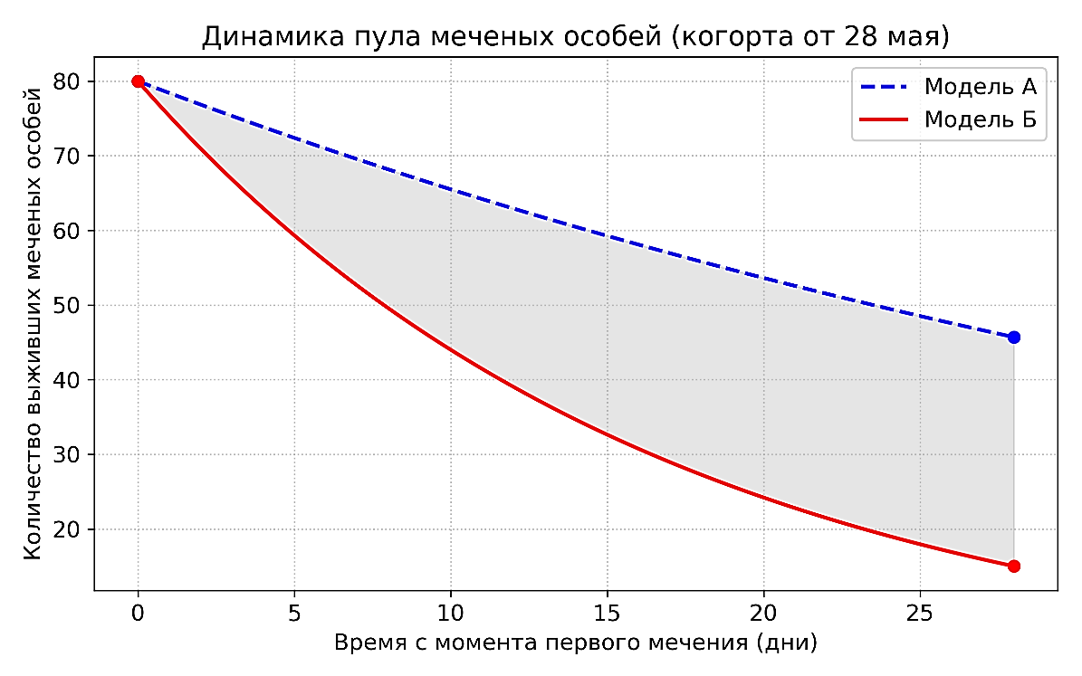
Рисунок 2 – Динамика пула меченых особей (когорта от 28 мая).
Варианты ответов на задание 1.9:
А | Модель А отражает реальную рассчитанную смертность, а Модель Б – гипотетическую, заявленную в легенде задачи как фоновую
Б | Заштрихованная область между кривыми представляет собой количество новых (немеченых) особей, вышедших из куколок за этот период.
В | Модель Б отражает реальную выживаемость по результатам отлова №3; более крутое падение кривой свидетельствует о том, что фактическое давление негативных факторов (смертность/эмиграция) оказалось выше прогнозируемого.
Г | Точка пересечения красной кривой (Модель Б) с осью Y (15 особей) доказывает, что Lucanus cervus избегает феромонных ловушек при повторном отлове.
1.10 На приведенной ниже столбчатой диаграмме (Рисунок 3) зеленым цветом показано значение параметра Mt (число меченых особей перед отловом t), которое Вы использовали в модели Шнабеля (Задание 1.3).
Красным цветом показано реальное количество живых меченых особей в лесу перед отловами с учетом рассчитанной Вами смертности. Опираясь на этот график, определите главную уязвимость использования модели Шнабеля для открытых популяций:
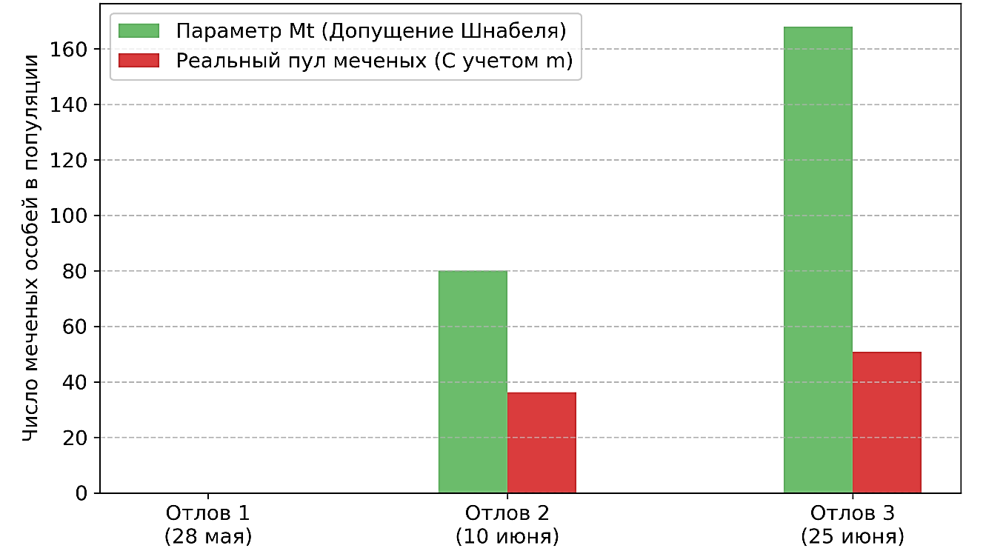
Рисунок 3 – Динамика параметра Mt в закрытой и открытой моделях.
Варианты ответов на задание 1.10:
А | Модель Шнабеля предполагает экспоненциальный рост числа меченых особей, тогда как в реальности пул меченых растет линейно.
Б | Накапливая выпущенных особей без учета их непрерывного отмирания (зеленые столбцы), модель Шнабеля создает иллюзию огромного пула меченых жуков, что фатально искажает пропорции при оценке общей численности.
В | Красные столбцы показывают, что к третьему отлову меченых особей стало больше, чем немеченых, что делает применение любых статистических моделей бессмысленным.
Г | График доказывает, что жуки-олени активно стирают с себя метки (белую и красную краску), из-за чего красный столбец всегда ниже зеленого.

Требования к решению заданий 1.1–1.10:
– Округление до целых особей в конечном результате (итоговая численность – целое число).
– Округление расчетных показателей в % с точностью до десятых.
– Корректное внесение ответов в соответствующие поля бланка ответов.
– Корректное внесение буквенного обозначения правильного варианта ответа в бланк ответов при выполнении закрытых тестовых заданий.

II. БОТАНИКА

Задание 2.1.
Рассмотрите продольный срез зерновки, представленный на Рисунке 4. Напишите названия структур, обозначенных номерами 1–4.

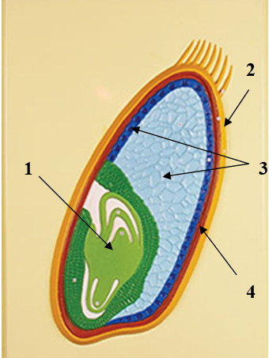

Рисунок 4 – Продольный срез зерновки

Задание 2.2.
Ученый рассмотрел листья растения, пораженного мучнистой росой. Под микроскопом он увидел и сфотографировал структуры гриба-паразита (Рисунок 5).

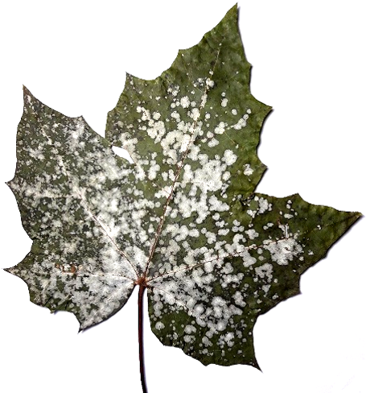 | 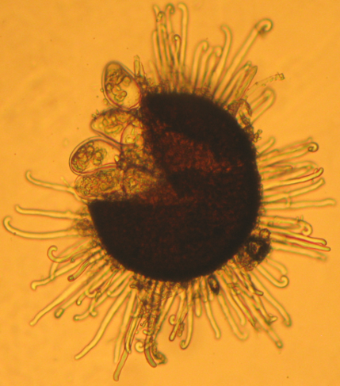

Рисунок 5 – Внешний вид листа пораженного растения и
микрофотография гриба-паразита
Помогите ученому определить гриб-паразит. В соответствующую ячейку бланка ответов запишите ход по ключу и укажите букву, под которой зашифровано название гриба.

Ключ
для определения гриба

- Паразит злаков. А
– Паразит других растений 2

2. Хазмотеции имеют простые придатки 3
– Придатки иного типа 4

3. В хазмотеции только 1 сумка Б
– В хазмотеции много сумок В

4. Придатки на концах дихотомически ветвятся 5
– Придатки иного типа 7

5. В хазмотеции только 1 сумка Г
– В хазмотеции много сумок 6

6. На листьях караганы древовидной Д
– На листьях бузины красной Е

7. Придатки расположены по экватору хазмотеция, имеют вздутые основания и заостренные концы 8
– Концы придатков крючковидно загнуты 9

8. На листьях ясеня обыкновенного Ж
– На листьях лещины обыкновенной З

9. На листьях клена платановидного И
– На листьях клена ясенелистного К

III. ФИЗИОЛОГИЯ РАСТЕНИЙ

Задание 3.1.
Вода в жизни растений играет центральную роль и имеет большой комплекс незаменимых функций. Определите вклад транспирации (А) и нижнего концевого двигателя (Б) в поглощение воды проростком пшеницы, если известно, что целый проросток поглощает 6 мл воды за 20 минут, в то время как его изолированная корневая система (с удаленной надземной частью проростка) поглощает данный объем воды за 1,5 часа.
Ответ запишите в соответствующие ячейки бланка ответов в процентах с точностью до целых.

Задание 3.2.
Какие утверждения будут верны по отношению к ближнему транспорту воды у высших растений? Ответ запишите в виде буквенных обозначений правильных утверждений.

Варианты ответов на задание:
А | Транспорт осуществляется по специализированным проводящим тканям.
Б | Транспорт идет по неспециализированным тканям.
В | Транспорт воды происходит между различными органами растения.
Г | Данный тип транспорта воды также известен как радиальный транспорт.
Д | Вода передвигается по ксилемы и флоэме.
Е | Вода может передвигаться симпластическим и апопластическим путями.

IV. АНАТОМИЯ И ФИЗИОЛОГИЯ ЧЕЛОВЕКА

Задание 4.1.
На Рисунке 6 представлены фотографии гистологических препаратов трубчатых органов в поперечном разрезе. Под какими номерами препараты артерии (А) и вены (Б). Ответы на задание запишите в соответствующие ячейки бланка ответов в виде цифр.

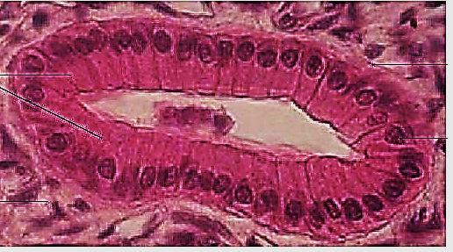 | 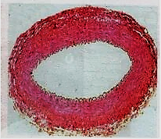
1 | 2
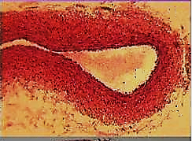 | 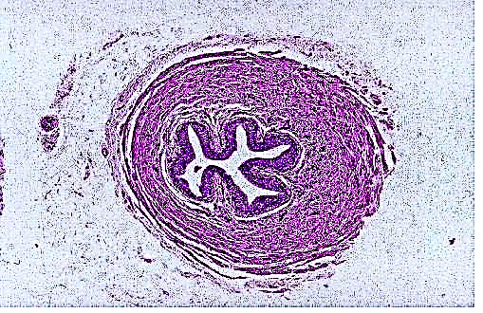
3 | 4

Рисунок 6 – Гистологические препараты трубчатых органов в поперечном разрезе
Задание 4.2.
Ответьте на представленные ниже вопросы 4.2.1–4.2.4. Для вопросов используйте ответы из 5 возможных:
- Артерии;
- Артериолы;
- Капилляры;
- Венулы;
- Вены.
4.2.1 В стенке каких сосудов гладкие миоциты отсутствуют?
4.2.2 Какие сосуды формируют основной участок сосудистого сопротивления?
4.2.3 Какие сосуды имеют наибольшую толщину стенки по отношению к просвету?
4.2.4 Какие сосуды не иннервируются симпатическими нейронами?

Задание 4.3. На Рисунке 7 слева изображены схемы строения 3-х типов капилляров (A, B, C) на поперечном срезе, а справа фотографии препаратов органов (1, 2, 3). Укажите какой тип капилляров (номер препарата) соответствует органам, препараты которых приведены на рисунках.

А  В  С | 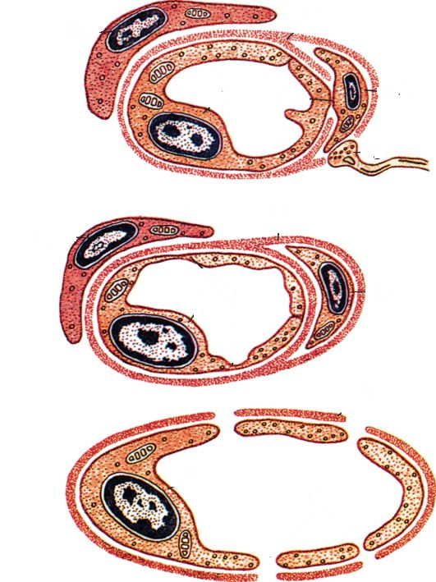 | 1  2  3 | 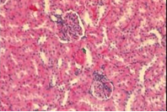
А  В  С |  | 1  2  3 | 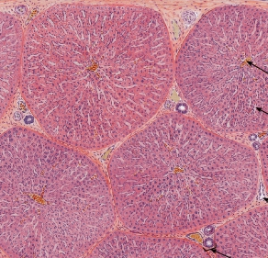
А  В  С |  | 1  2  3 | 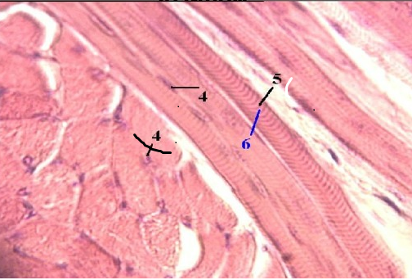
Рисунок 7 – Схемы поперечных срезов капилляров и фотографии препаратов органов
Ответы на задания 4.1–4.3 запишите в соответствующие ячейки бланка ответов в виде цифр.

V. ГЕНЕТИКА

Задание 5.
Скрещиваются растения с белыми и розовыми цветками. В первом поколении от этого скрещивания все растения были с красными цветками, а в F₂ было получено следующее расщепление: 329 растений с розовыми цветками, 933 растения с красными цветками и 399 растений с белыми цветками. Проанализируйте полученные данные и ответьте на следующие вопросы:
5.1 Сколько признаков анализируется в задаче?
Ответ дайте в числовом формате с точностью до целых.

Проанализируйте характер расщепления в F₂, проверьте свою гипотезу с помощью метода «хи-квадрат». В качестве ответа укажите:
5.2 Количество степеней свободы для проверяемой гипотезы (ответ дайте в числовом формате с точностью до целых).
5.3 Расчетное значение «хи-квадрат» для проверяемой гипотезы (ответ дайте в числовом формате с точностью до сотых).
5.4 Если красноцветковые растения из F₁ возвратно скрестить с белоцветковым родителем, то какая доля потомства от этого скрещивания будет с белыми цветками? (Ответ выразите в процентах с точностью до целых).

